***Проблемная ситуация №1:***

Ты идешь в гости в лес. Стоишь у кромки леса и выбираешь направление, куда идти. Увидел вдали интересное растение. Ты начинаешь свое движение к выбранному уголку природы напрямик бегом, по лесным травам и низким кустарникам.



*Обсуждение ситуации***:**

Заметили ли вы ошибку?

Правильно ли так вести себя в лесу?

Можно ли так передвигаться по лесу, где хочу, куда хочу и как хочу?

***Проблемная ситуация №2*:**

Какой же отдых на природе без шашлыков? Ты нашел удобное место, натаскал много сухих веток и развел костер под деревом в тени.

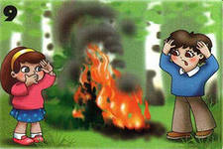

*Обсуждение ситуации***:**

Заметили ли вы ошибку?

Можно ли разводить в лесу костер?

Чем опасен пожар в лесу?

***Проблемная ситуация №3*:**

Вкусно поел, попил, свой мусор раскидал в разные стороны. А напоследок еще решил оставить «память о себе» ножом на стволе березы надписью: «Здесь был я!»

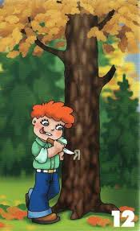

*Обсуждение ситуации***:**

Заметили ли вы ошибку?

Можно ли ножом делать надрезы на стволах деревьев?

Что грозит дереву?

***Проблемная ситуация №4*:**

Ты долго ходил по лесу и проголодался. Остановился на бивак. У тебя есть бутерброды, напитки в пластиковой бутылке, конфеты. Ты выбрал красивую лесную поляну, где решил перекусить. Вкусно поел, попил, а вот свой мусор раскидал в разные стороны.

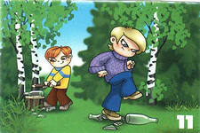

*Обсуждение ситуации***:**

Заметили ли вы ошибку?

Правильно ли так вести себя во время перекуса?

Нужен ли ваш мусор природе, и как она с ним должна справляться.

***Проблемная ситуация №5*:**

Не пересчитать тех цветов, которыми нас одаривает природа. И все они просятся в букет. Приехав на природу, увидев такое многообразие цветов, начинаете собирать огромные букеты.

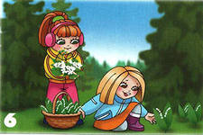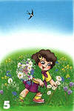

*Обсуждение ситуации***:**

Заметили ли вы ошибку?

Можно ли собирать огромные букеты цветов?

***Проблемная ситуация №6*:**

Ты обнаружил в лесу муравейник. Вокруг него и на нем много муравьев. Но тебе стало интересно, что, же там внутри него? Взял палку и стал его ворошить.

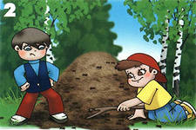

*Обсуждение ситуации***:**

Заметили ли вы ошибку?

Можно ли с помощью палки, разоряя муравейник, изучать жизнь муравьев?

***Проблемная ситуация №7*:**

Прогуливаясь по лесу, ты обнаружил гнездо, в котором пищат птенцы. Ради интереса ты полез посмотреть его.

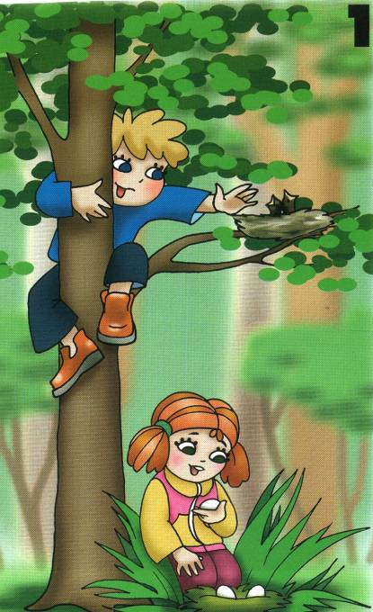

*Обсуждение ситуации***:**

Заметили ли вы ошибку?

Были ли вы в такой ситуации?

Ваши действия?

***Проблемная ситуация №8*:**

Гуляя в лесу, можно увидеть маленьких крохотных бельчат, зайчат, ежат, птенцов. Они такие хорошенькие. Вы взяли и унесли их к себе домой**.**

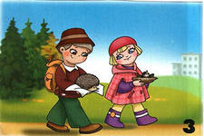

*Обсуждение ситуации***:**

Вы так когда – нибудь поступали?

Что грозит диким обитателям в домашних условиях?

***Проблемная ситуация №9:***

Папа взял тебя с собой на рыбалку. Ты начал ловить рыбу удочкой, а папа пошёл расставлять сети.



*Обсуждение ситуации***:**

Заметили ли вы ошибку?

Можно ли с помощью сетей ловить рыбу? Почему?

***Проблемная ситуация №10*:**

Лес угощает людей щедро. Многие спешат в лес по грибы и ягоды. Увидев поляну ягод, ты начинаешь собирать и спелые и неспелые ягоды, некоторые – вместе с кустом. Собирая грибы, ты выдираешь их целиком из земли. А мухоморы, которые попадаются на пути, ты пинаешь.

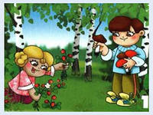

*Обсуждение ситуации***:**

Заметили ли вы ошибку?

Можно ли так собирать ягоды и грибы?